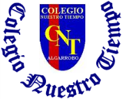

Colegio Nuestro Tiempo - R.B.D.: 14.507-6
Profesores: Alejandra Moreno R. – Francisca Lizama
Ed. Diferencial: Vania Maltraín
Guía Articulada
Lenguaje y Comunicación – Artes Visuales
Séptimo Básico
Semana 34

Queridos estudiantes esperamos que se encuentre súper bien, le mandamos muchos cariños y ánimo.


Objetivos:
- Identificar cómo se manifiesta la identidad en los relatos literarios.

Lee el texto para resolver las preguntas que están a continuación.

El Eclipse
Augusto Monterroso `
Cuando fray Bartolomé Arrazola se sintió perdido aceptó que ya nada podría salvarlo. La selva poderosa de Guatemala lo había apresado, implacable y definitiva. Ante su ignorancia topográfica se sentó con tranquilidad a esperar la muerte. Quiso morir allí, sin ninguna esperanza, aislado, con el pensamiento fijo en la España distante, particularmente en el convento de los Abrojos, donde Carlos Quinto condescendiera una vez a bajar de su eminencia para decirle que confiaba en el celo religioso de su labor redentora.
Al despertar se encontró rodeado por un grupo de indígenas de rostro impasible que se disponían a sacrificarlo ante un altar, un altar que a Bartolomé le pareció como el lecho en que descansaría, al fin, de sus temores, de su destino, de sí mismo.
Tres años en el país le habían conferido un mediano dominio de las lenguas nativas.
Intentó algo. Dijo algunas palabras que fueron comprendidas. Entonces floreció en él una idea que tuvo por digna de su talento y de su cultura universal y de su arduo conocimiento de Aristóteles. Recordó que para ese día se esperaba un eclipse total de sol. Y dispuso, en lo más íntimo, valerse de aquel conocimiento para engañar a sus opresores y salvar la vida.
- Si me matáis - les dijo- puedo hacer que el sol se oscurezca en su altura.
Los indígenas lo miraron fijamente y Bartolomé sorprendió la incredulidad en sus ojos. Vio que se produjo una pequeña reunión, y esperó confiado, no sin cierto desdén.
Dos horas después el corazón de fray Bartolomé Arrazola chorreaba su sangre vehemente sobre la piedra de los sacrificios (brillante bajo la opaca luz de un sol eclipsado), mientras uno de los indígenas recitaba sin ninguna inflexión de voz, sin prisa, una por una, las infinitas fechas en que se producirían eclipses solares y lunares, que los astrónomos de la comunidad maya habían previsto y anotado en sus códices sin la valiosa ayuda de Aristóteles.

- ¿En qué lugar se desarrolla la historia?

- Señala marcas textuales que refieran al marco temporal. ¿A qué momento histórico se refiere?

3. Identifica en el cuento ejemplos que demuestren:
- El concepto que tenía Fray Bartolomé Arrazola de los indígenas.

- El concepto que tenían los indígenas de Fray Bartolomé Arrazola.

- ¿Quién narra este cuento?

- ¿Qué actitud asume el narrador ante lo que está contando?

- En nuestra sociedad tenemos muchos conceptos acerca de los indígenas. ¿Cuáles son algunas? Identifica en el cuento información que apoye o refuta estos conceptos?

- Cuando Fray Bartolomé Arrazola despierta “…se encontró rodeado por un grupo de indígenas de rostro impasible. Explica que quiere decir la palabra impasible y por qué los indígenas asumieron esa actitud.

- ¿Cuál es la trampa que intenta el fraile para salvarse? ¿Por qué no funciona?

- Busca el significado de la palabra “desdén” en el diccionario.

10. Explica qué significa la siguiente frase: “Vio que se produjo una pequeña reunión, y esperó confiado, no sin cierto desdén”.

Recuerda que tenemos clases online todos martes a las 11:00,
¡Te esperamos!

Articulación con Artes Visuales
Objetivo: Desarrollar ideas por medio de bocetos, para realizar un trabajo de arte creativo.
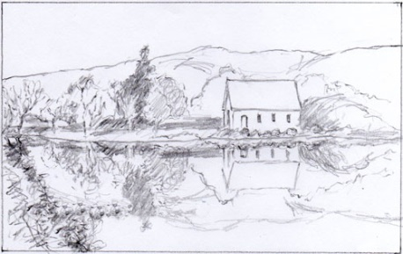
PARA RECORDAR
UN BOCETO ES:
- Estudio o ensayo en el que se trazan las líneas generales y la composición que tendrá una pintura.
"en los bocetos del "Guernica" puede apreciarse cómo Picasso va concibiendo su obra"
- Esquema o proyecto que contiene solamente los rasgos principales de una obra artística o técnica.
"el boceto de un edificio"

ACTIVIDAD
Dibuja un boceto con la escena de la lectura que más te gustó. Ocupa solo lápiz grafito y una hoja de block o croquera.

